Сосна в природе
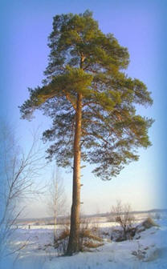 | Это самое древнее дерево на Земле. Далёкие предки сосны «видели» плавающих в океане ихтиозавров, разгуливающих по суше гигантских динозавров, летающих в небе птеродактилей. Сосна - родоначальница всех хвойных деревьев: ели, кедра, лиственницы, пихты.  Сосны живут долго, от ста до пятисот лет. Они растут на любой почве, лишь бы солнца было достаточно. Песчаную почву мощные разветвлённые корни скрепляют, а скалу могут и разрушить, если поселятся в её расщелине.  Обыкновенная сосна встречается у нас повсюду. Она может вырасти с десятиэтажный дом. С восьми лет нижние ветви начинают засыхать и отваливаться, и к сорока годам раскидистая живая крона остается лишь в верхней части ствола.
Зацветает сосна шишечками-свечками в мае - июне. При малейшем дуновении ветра пыльца окутывает её желтоватым облачком. У каждой пылинки с боков есть крошечный воздушный мешочек. Поэтому пыльца может не только летать, но и плавать. В воде её быстро проглатывают мальки рыб - это их корм.
Сосна - кормилица многих диких животных. Семена-орешки очень любят белки, хвою склёвывают глухари, молодые побеги поедают зимой лоси.
И человеку от сосны польза. Смолистый хвойный аромат убивает болезнетворных микробов, он полезен при заболеваниях лёгких.
Люди издавна сажали «корабельные рощи»: стройные сосновые стволы шли на мачты для парусных кораблей. Шпалы, мебель, искусственная кожа, шёлк, пластмасса, бумага, скипидар, канифоль (без неё мыло рассыпается) - это далеко не всё, чем одаривает нас сосна.

Народные приметы, пословицы и поговорки
Народные приметы о сосне
Сосна дубу сестра.  Нет дерева выше сосны.  Где сосна взросла, там она и красна.  Ветер не дует, так и сосна не шумит.  Хоть сосна и середь поля стоит, а своему бору шумит.  Где сосна взросла, там и в дело пошла.  Что ни дуб, то тулуп, что ни сосёнка, то избёнка.  Сосна кормит, липа обувает.  Зимою сосна кажется зеленее.  Что ни толкуй, а сосновый лес крепче елового.  Не все сосны в лесу корабельные.  Малая сосна в сук растёт. |  | 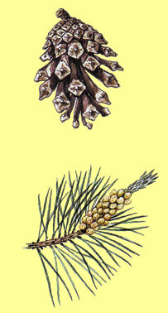
На нагнутую сосну и коза вскочит.
Мужик сосну рубит, а по грибам щепа бьёт.
Сосну использовали для определения мистического числа человека, которое, по поверью, должно было бы способствовать удаче: её обходили три раза и сколько шишек собирали, это число и было заветным.
Пословицы и поговорки о сосне
Сосна кормит, а липа обувает.
Всяка сосна лишь своему бору шумит.
Нам что ни дуб – то тулуп, что ни сосёнка – то избёнка.
От яблони - яблочки, а от сосны - шишки.
Ель не сосна, шумит неспроста.
С бору, да с каждой сосёнки.
Сосна там красна, где росла.
Пошехонцы в трёх соснах заблудились.

